Contenido
1. 1. Ejercicios UT02-Tema01 1
1.1. 1.1 Tema01-01 1
1.1.1. 1.1.1 (UT02_T01-01_E01) 1
1.1.2. 1.1.2 (UT02_T01-01_E02) 2
1.1.3. 1.1.3 (UT02_T01-01_E03) 2
1.1.4. 1.1.4 (UT02_T01-01_E04) 3
1.1.5. 1.1.5 (UT02_T01-01_E05) 3
1.1.6. 1.1.6 (UT02_T01-01_E06) 3
1.2. 1.2 Tema01-02 5
1.2.1. 1.2.1 (UT02_T01-02_E01.java) 5
1.2.2. 1.2.2 (UT02_T01-02_E02.java) 6
1.2.3. 1.2.3 (UT02_T01-02_E03.java) 6
1.2.4. 1.2.4 (UT02_T01-02_E04.java) 6
1.2.5. 1.2.5 (UT02_T01-02_E05.java) 6
1.2.6. 1.2.6 (UT02_T01-02_E06.java) 6
1.2.7. 1.2.7 (UT02_T01-02_E07.java) 6
1.2.8. 1.2.8 (UT02_T01-02_E08.java) 7

1. Ejercicios UT02-Tema01

1.1 Tema01-01

1.1.1 (UT02_T01-01_E01)
Responder sobre Java.
- ¿Qué paradigma de programación sigue?
- ¿Es un lenguaje de alto o bajo nivel?
- ¿Es un lenguaje interpretado o compilado?
- ¿Qué significa LTS?
- ¿Cada cuánto tiempo se publica una versión de java?

1.1.2 (UT02_T01-01_E02)
Explica la siguiente imagen, utilizando los términos: Código fuente, interpretación(ejecución), Traducción, Siguiente instrucción, Ejecución la instrucción, archivo.class, archivo.java, bytecodes, compilación.
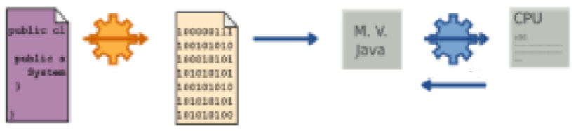

1.1.3 (UT02_T01-01_E03)
JDK vs JRE: ¿qué diferencia hay? Visualiza el siguiente video para luego contestar.

https://www.youtube.com/watch?v=tl_gmY1Sn1o
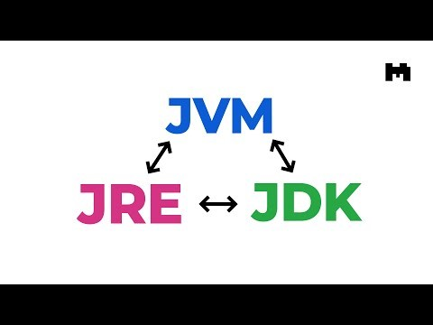

1.1.4 (UT02_T01-01_E04)
Evolución histórica del JDK. Visualiza el siguiente video para luego presentar un esquema de las versiones de Java.
https://www.youtube.com/watch?v=OtwYYHCy8Jo

1.1.5 (UT02_T01-01_E05)
¿Qué versión de Java descargo, la última o una LTS?. Visualiza el siguiente video para luego contestar.
https://www.youtube.com/shorts/s9ReDq1vhOE

1.1.6 (UT02_T01-01_E06)
¿Por qué hay tantos JDKs y cuál debo elegir? OpenJDK, OracleJDK, Temurin…. Visualiza el siguiente video para luego contestar.
https://www.youtube.com/watch?v=aYWZvbUWwjo
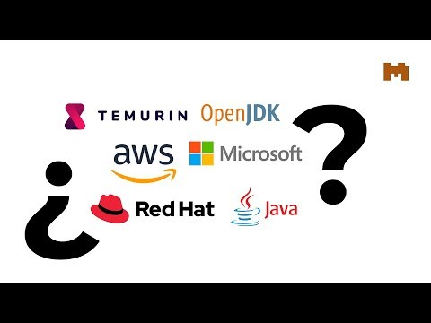

1.2 Tema01-02
Leer el documento:
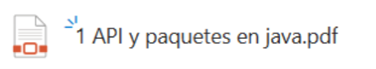

1.2.1 (UT02_T01-02_E01.java)
Utiliza el bloc de notas para realizar un programa que escriba un número aleatorio entre 1 y 10.

Math.random()

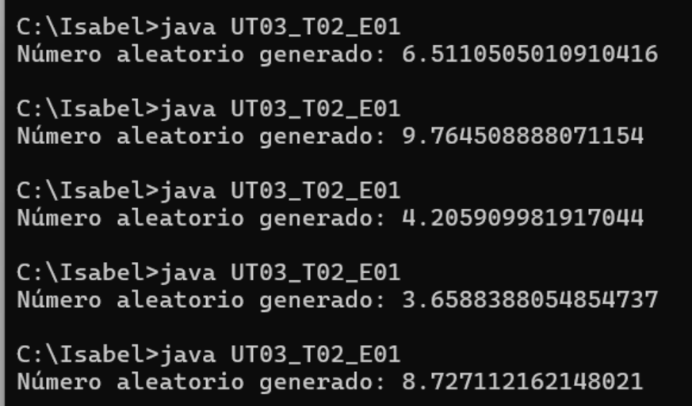

1.2.2 (UT02_T01-02_E02.java)
Utiliza el bloc de notas para realizar un programa que pida un número e imprima su raíz cuadrada.
Math.sqrt(numero)
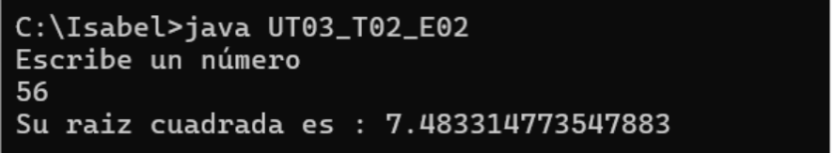

1.2.3 (UT02_T01-02_E03.java)
Utiliza el bloc de notas para realizar un programa indique la hora actual.
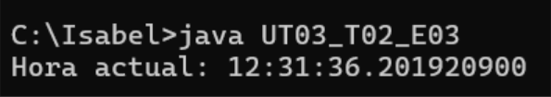

1.2.4 (UT02_T01-02_E04.java)
Escribir un programa en el cual se ingresen cuatro números, calcular e informar la suma de los dos primeros y el producto del tercero y el cuarto.

1.2.5 (UT02_T01-02_E05.java)
Realizar un programa que lea cuatro valores numéricos e informar su suma y promedio.

1.2.6 (UT02_T01-02_E06.java)
Se debe desarrollar un programa que pida el ingreso del precio de un artículo y la cantidad que lleva el cliente. Mostrar lo que debe abonar el comprador.

1.2.7 (UT02_T01-02_E07.java)
Escribir un programa que pida un número al usuario e indique, mediante literal booleano (true o false), si el número es par.
numero % 2 == 0

1.2.8 (UT02_T01-02_E08.java)
Programa que proporcione el volumen de un cilindro dados su altura y diámetro.
- Escribir el pseudocódigo. Pantallazo del pseudocódigo y el diagrama de flujo en PSeInt
- Implementación en Java

